คู่มือการใช้งานระบบสารสนเทศ
เพื่อการบริหารความเสี่ยงและการควบคุมภายใน
(NHA-GRC: Governance Risk and Compliance)

สำหรับผู้ใช้งาน (การควบคุมภายใน)

การใช้งานระบบสารสนเทศเพื่อการบริหารความเสี่ยงและควบคุมภายใน สำหรับผู้ใช้งาน (งานควบคุมภายใน)
การเริ่มใช้งานระบบสารสนเทศเพื่อการควบคุมภายในสำหรับสำหรับผู้ใช้งาน
เมื่อผู้ใช้งาน Login เข้าสู่ระบบ จะปรากฏหน้าจอหลัก มีเมนูหลักคือ ระบบงานควบคุมภายใน เมื่อคลิกที่เมนูหลัก จะพบเมนูย่อย 3 เมนู คือ
- การสร้างเอกสารการค้นหาและประเมินความเสี่ยง
คือ เมนูสำหรับการสร้างเอกสารประเมินความเสี่ยง
- เอกสารประเมินความเสี่ยงของฉัน
คือ เมนูเอกสารประเมินความเสี่ยงของผู้ใช้งาน ที่ผู้ใช้งานเป็นผู้จัดทำขึ้นเอง
- เอกสารประเมินความเสี่ยงของหน่วยงาน
คือ เมนูเอกสารประเมินความเสี่ยงของหน่วยงาน ที่ผู้ใช้งานในหน่วยงานเดียวกันเป็นผู้จัดทำขึ้น

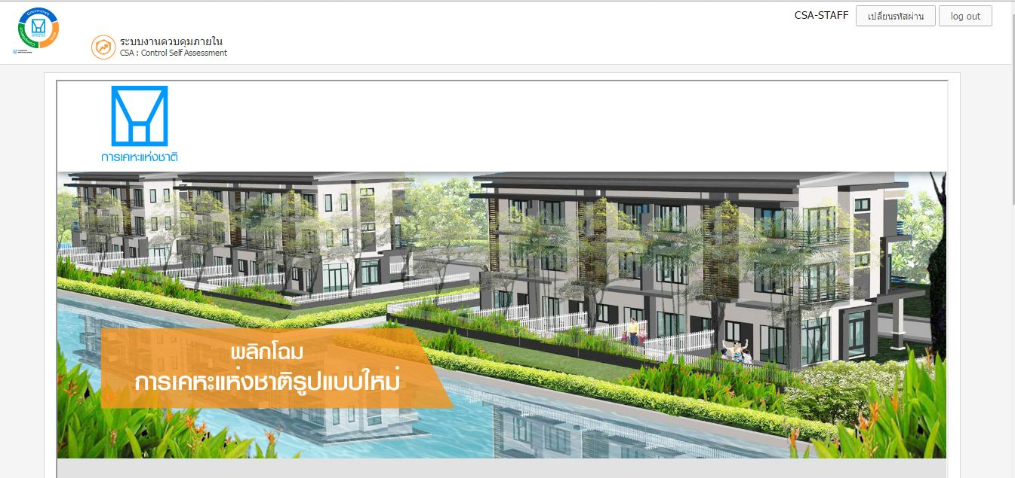

- ขั้นตอนการสร้างเอกสารการค้นหาและประเมินความเสี่ยง Create Risk Worksheet
  - เลือกเมนู สร้างเอกสารการค้นหาและประเมินความเสี่ยงCreate Risk Worksheet จะปรากฏหน้าจอการสร้างเอกสาร
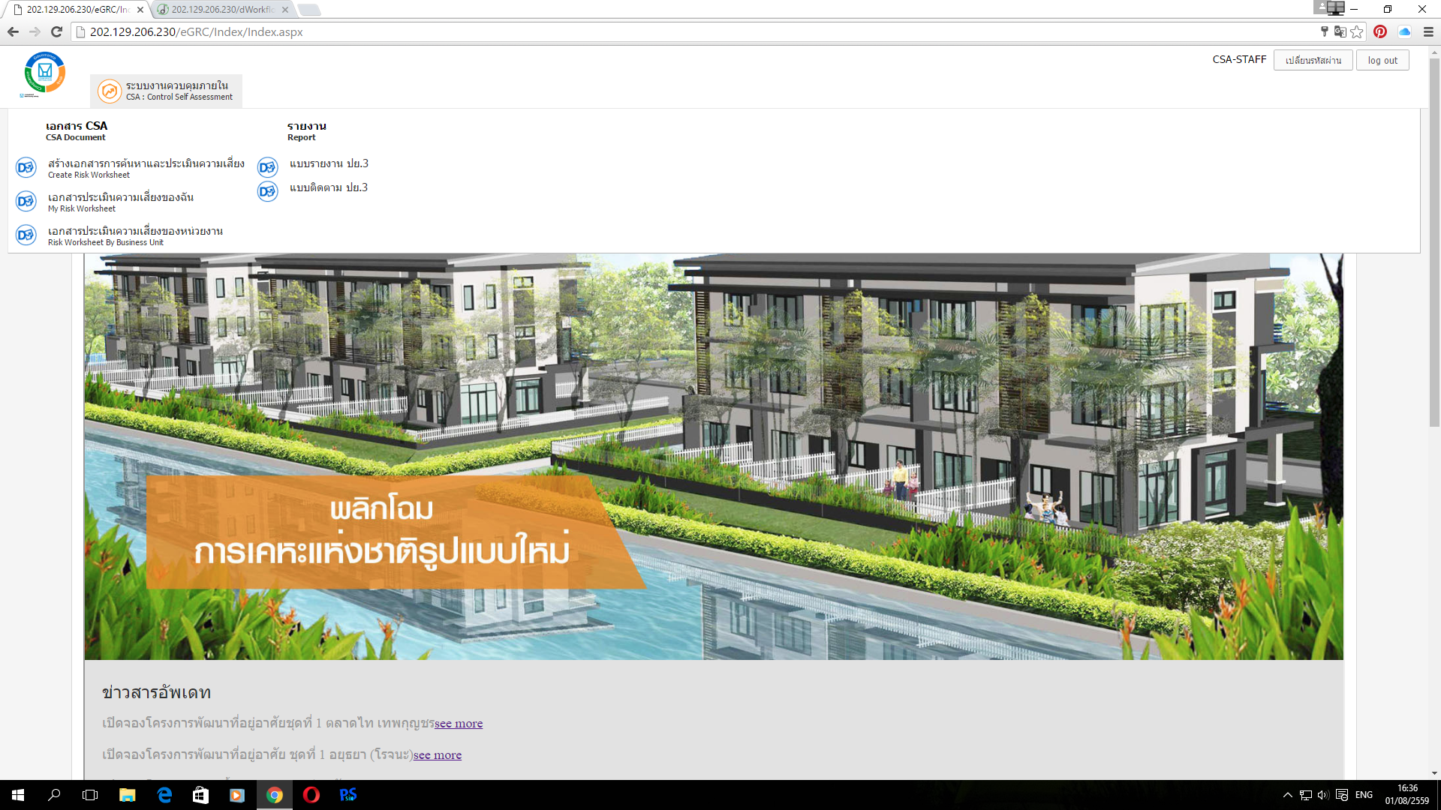

ผู้ใช้จะต้องเริ่มต้นสร้างข้อมูล วัตถุประสงค์/เป้าหมาย ดังนี้
  - ผู้ใช้งานกดปุ่ม เพิ่มวัตถุประสงค์ 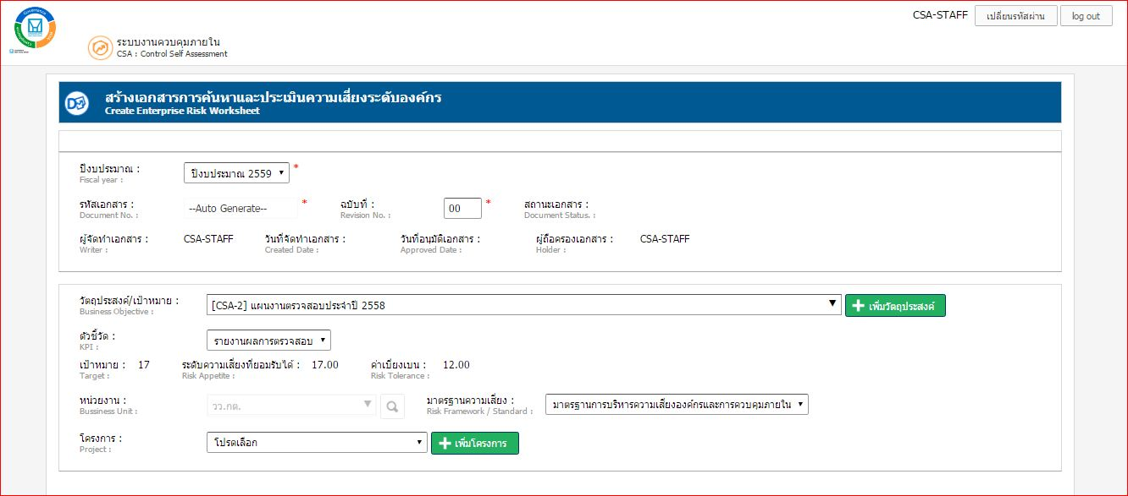จะปรากฏหน้าจอการกำหนดวัตถุประสงค์เป้าหมาย ระดับหน่วยงาน

รูปที่ 2

  - ให้ผู้ใช้งาน เลือกวัตถุประสงค์ เป้าหมายหลัก โดยกดเลือกจาก drop down
  - กำหนดชื่อวัตถุประสงค์ น้ำหนัก (ถ้ามี) หมายเหตุ
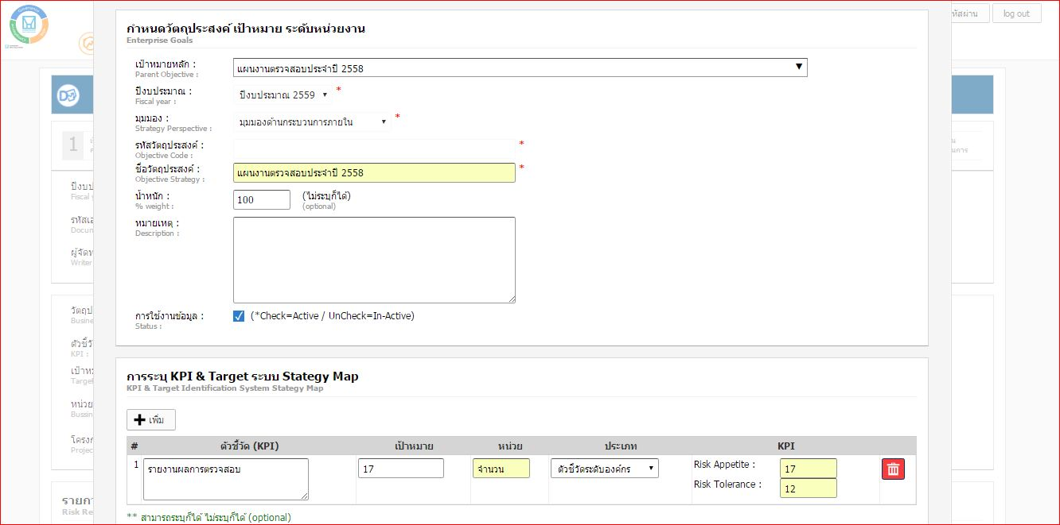

  - จากนั้น ให้กำหนด KPI & Target ดังนี้
  - กดปุ่ม เพิ่ม KPI & Target
  - จะปรากฏช่องให้ใส่ข้อมูล KPI & Target สิ่งที่ต้องกำหนด ดังนี้
    - ตัวชี้วัด
    - เป้าหมาย
    - หน่วย
    - ประเภท (เลือกเป็นตัวชี้วัดระดับองค์กร)
    - Risk Appetite และ Risk Tolerance
    - จากนั้นให้กดปุ่ม บันทึกข้อมูล และ ปุ่มปิดหน้าต่าง
    - การลบข้อมูล กดที่ปุ่มรูปถังขยะ
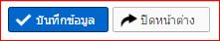

ระบบทำการบันทึกเอกสารประเมินความเสี่ยงเข้าระบบ โดยจะแสดงผลการสร้างเอกสาร ซึ่งขณะนี้อยู่ในขั้นตอนที่ 2 ของ Workflow
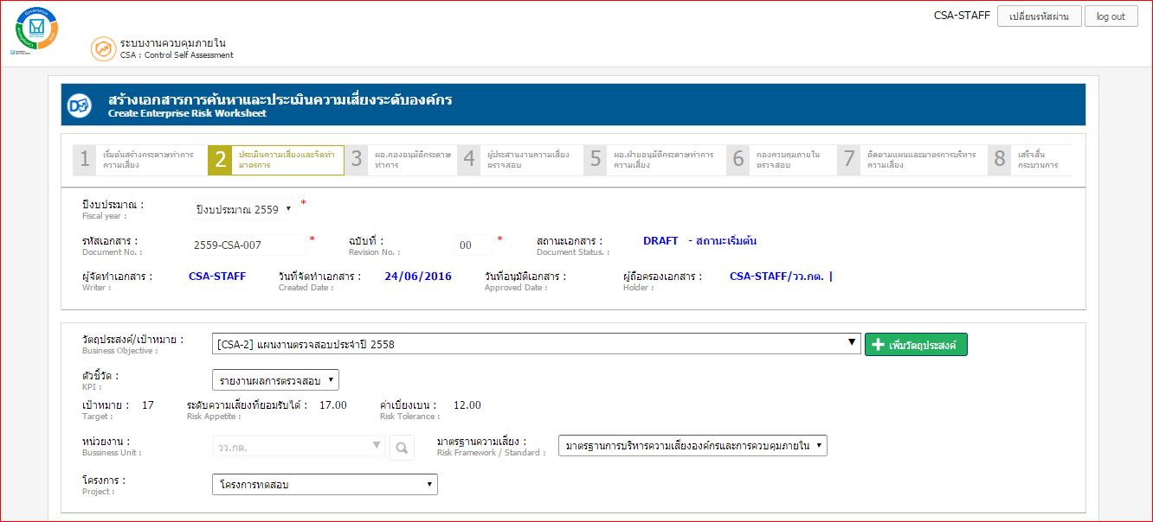

หน้าจอแสดงขั้นตอนการสร้างเอกสาร
การสร้างเอกสารประเมินความเสี่ยงนี้จะมีทั้งหมด 8 ขั้นตอนตาม Workflow ที่ปรากฏตามภาพซึ่งในแต่ละขั้นตอนจะแสดง สถานะเอกสาร , ผู้จัดทำเอกสาร, วันที่จัดทำเอกสาร, ผู้ถือครองเอกสาร ตามWorkflow เพื่อให้ทราบว่าเอกสารถึงในขั้นตอนใด และต้องดำเนินการต่ออย่างไร

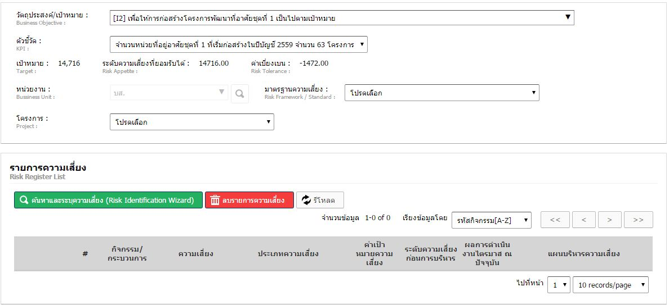
- ขั้นตอนการค้นหาหรือสร้างกิจกรรม
  - คลิกปุ่ม ค้นหาและระบความเสี่ยง จะปรากฏหน้าจอให้สร้างกิจกรรม

  - ผู้ใช้งานสามารถเลือกกิจกรรมที่มีอยู่ โดยการค้นหา ด้วยรหัสกิจกรรม หรือ ชื่อกิจกรรม หากไม่มีต้องสร้างใหม่
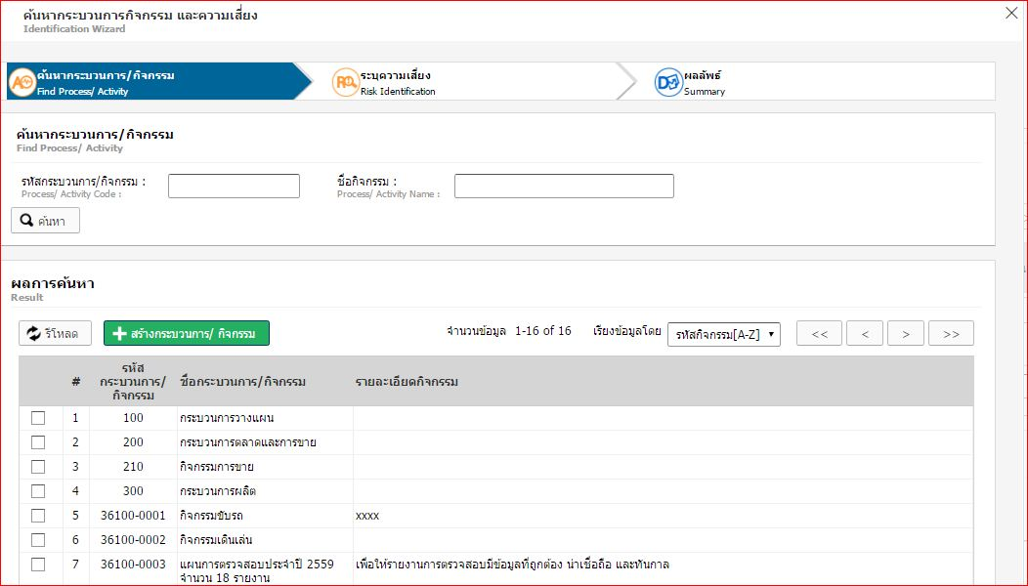
  - สร้างกิจกรรมใหม่ โดยการกดปุ่ม

รูปที่ 8
ปรากฏหน้าจอสร้างกระบวนการ/กิจกรรม
- กำหนดชื่อ กระบวนการ/ กิจกรรม
- กำหนดวัตถุประสงค์ (ถ้ามี)
- เลือกกระบวนการหลัก (ถ้ามี)
- จากนั้นกดปุ่ม บันทึกข้อมูล และ ปุ่ม ปิดหน้าต่าง
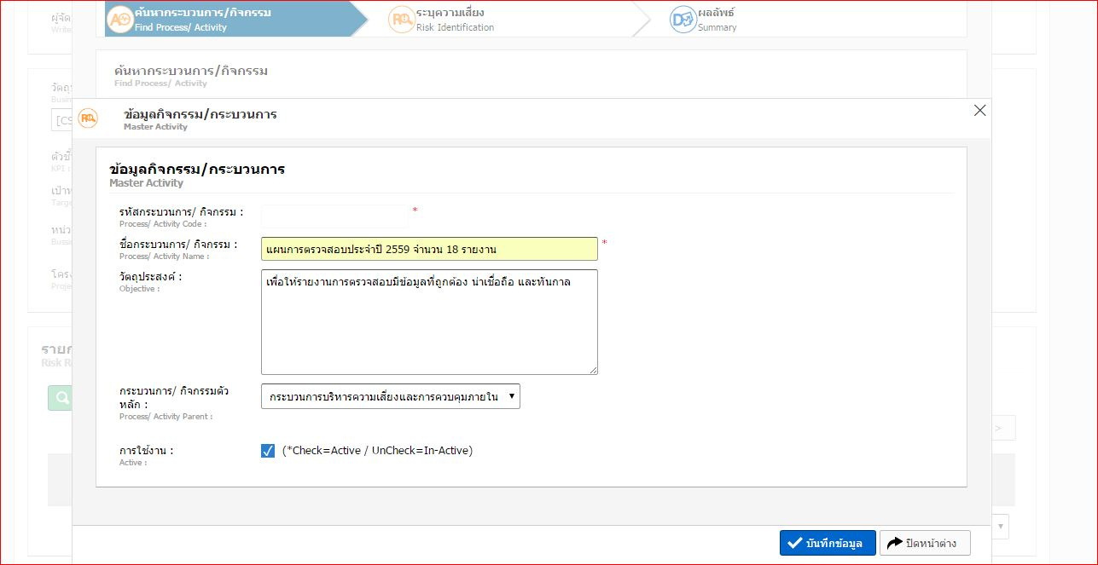

- ขั้นตอนการระบุความเสี่ยง
  - เลือกความเสี่ยงที่มีอยู่ โดยการค้นหา ด้วยรหัสความเสี่ยง หรือ ชื่อความเสี่ยง หรือ
3.2 สร้างความเสี่ยงใหม่ โดยการคลิกปุ่ม 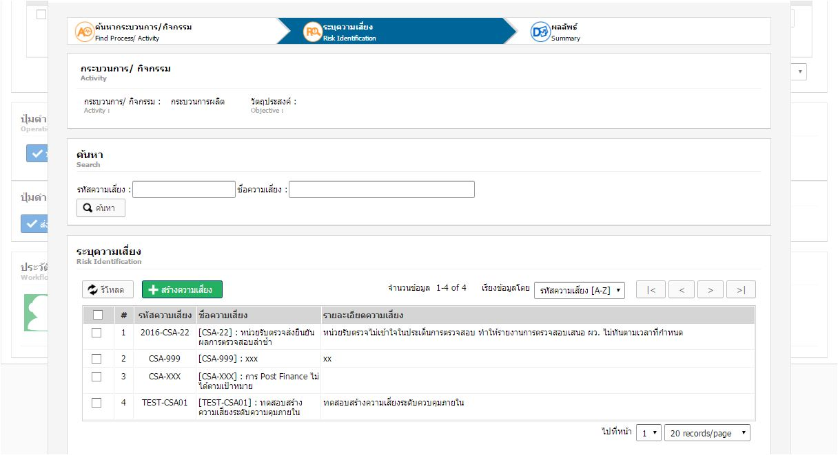
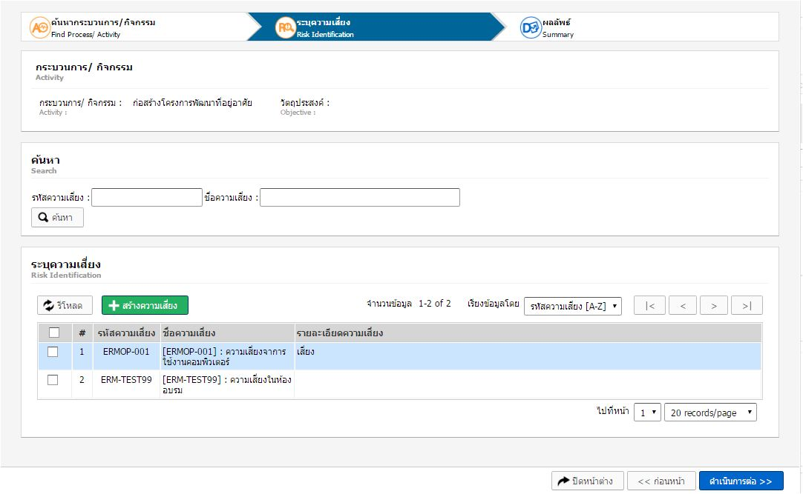

ปรากฏหน้าจอการสร้างข้อมูลความเสี่ยง โปรดระบุข้อมูลดังนี้
- รหัสความเสี่ยง
- ชื่อความเสี่ยง
- รายละเอียดความเสี่ยง
- ต้นเหตุหรือแหล่งที่มาความเสี่ยง (ถ้ามี)
- ผู้รับผิดชอบ
- เจ้าของความเสี่ยง
- อ้างอิงเกณฑ์การวิเคราะห์
- ระดับความเสี่ยงที่ยอมรับได้
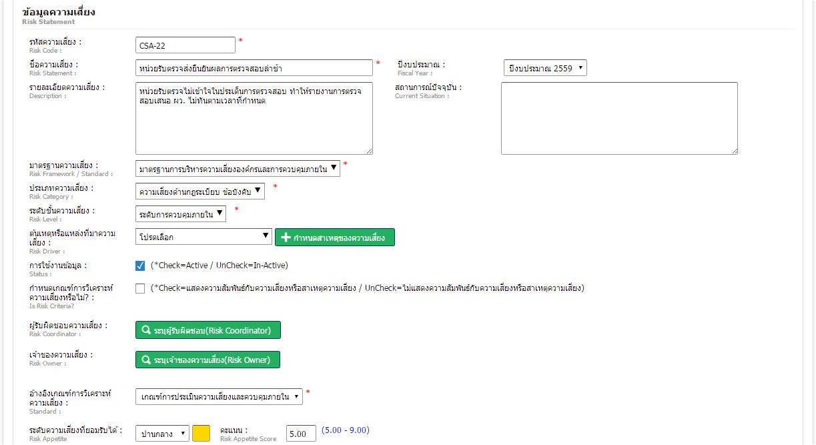

ระบบจะแสดงผลข้อมูลความเสี่ยงที่สร้างเสร็จเรียบร้อยแล้ว และให้ผู้ใช้งานทำการเลือกความเสี่ยงที่สร้าง เพื่อนำมาประเมินความเสี่ยง โดยการ ทำเครื่องหมายถูก ที่ความเสี่ยง เพื่อเลือกความเสี่ยง และคลิกปุ่ม ดำเนินการต่อ
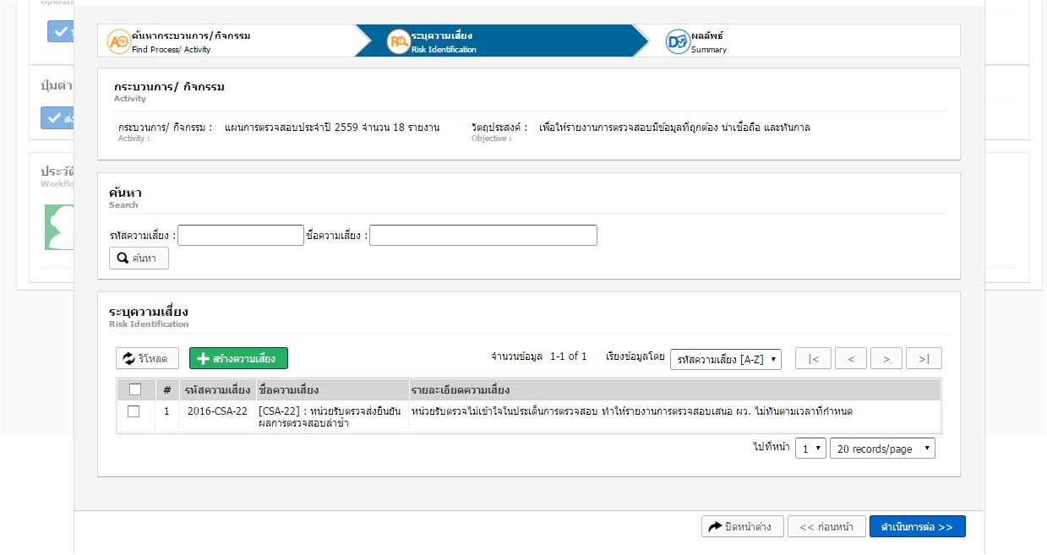

เมื่อเลือกความเสี่ยงแล้ว ระบบจะสรุปความเสี่ยงที่ผู้ใช้งานเลือกมาแสดง จากนั้นกดปุ่ม บันทึกข้อมูล
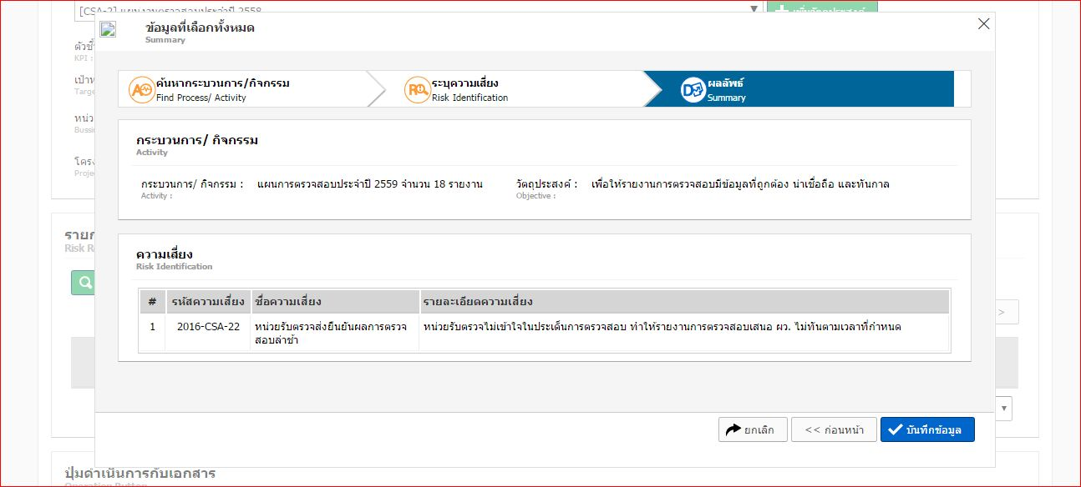

รูปที่ 13

ระบบจะแสดงผลการกำหนดกระบวนการ/กิจกรรมและความเสี่ยง
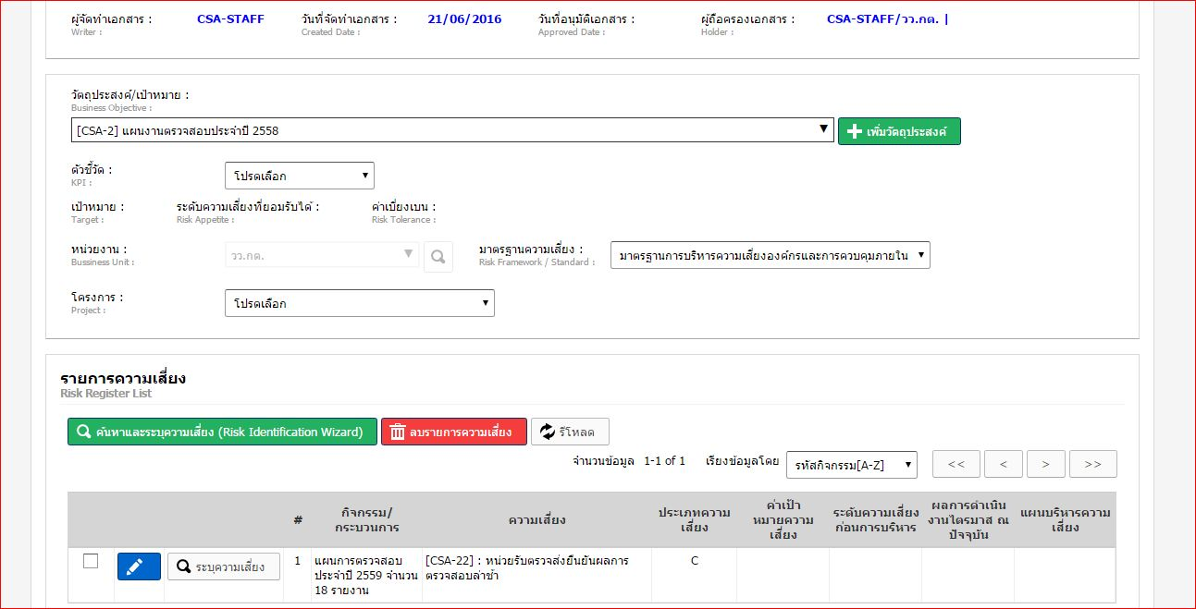

- ขั้นตอนการประเมินความเสี่ยง
ให้ผู้ใช้งานกดที่ปุ่ม รูปดินสอ สีฟ้า เพื่อเปิดเข้าไปที่เอกสารประเมินความเสี่ยง

รูปที่ 15

ระบบจะปรากฏหน้าจอสรุป การแสดงรายละเอียดประเมินความเสี่ยง
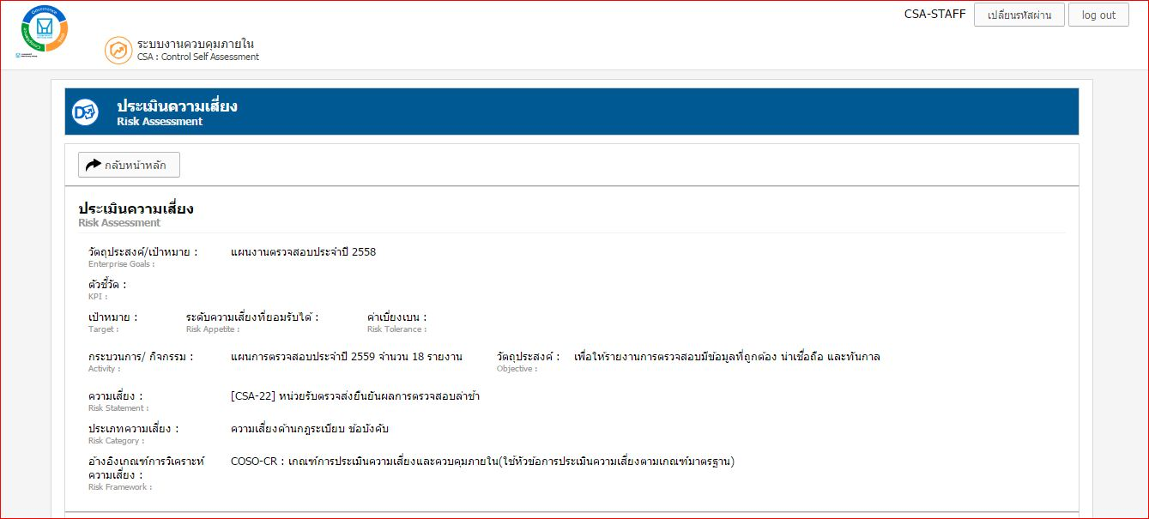
- ขั้นตอนประเมินความเสี่ยงขั้นต้น
  - ผู้ใช้งานทำการประเมินความเสี่ยงขั้นต้น โดย เลือก
  - ผลกระทบ
  - โอกาสเกิด
ระบบจะทำการคำนวณคะแนน และแสดงเป็นแถบสี (เช่น เขียว เหลือง ส้ม แดง) ตามที่กำหนดไว้
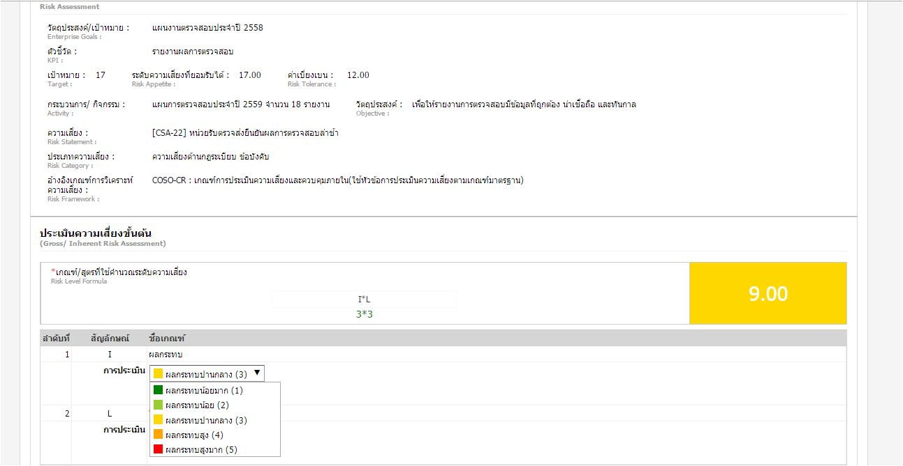

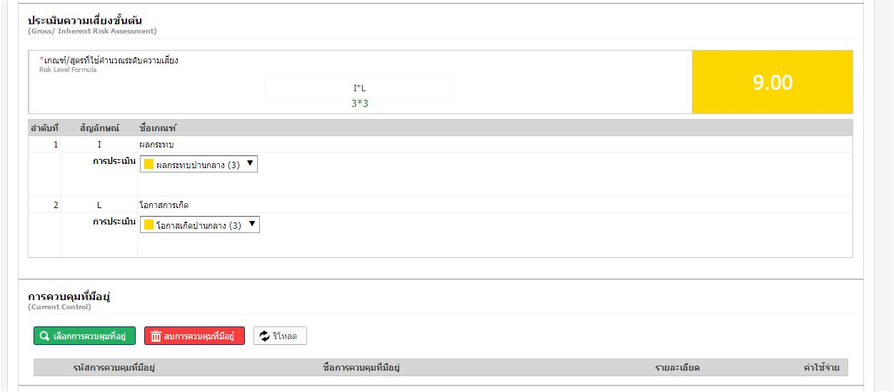

รูปที่ 17

- ขั้นตอนการเลือก การควบคุมที่มีอยู่
  - กดที่ปุ่ม เลือกการควบคุมที่มีอยู่

  - เลือกการควบคุมที่มีอยู่ โดยการค้นหา ด้วยรหัสการควบคุม หรือ ชื่อการควบคุม หรือ
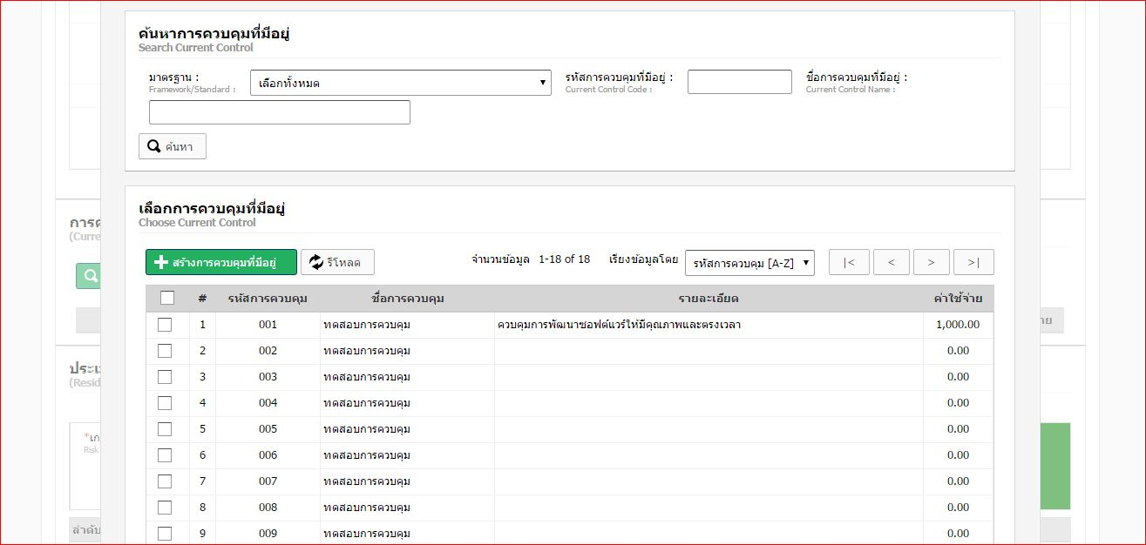
  - สร้างการควบคุมที่มีอยู่ โดยการคลิกปุ่ม

ระบบจะปรากฏหน้าจอของการสร้างการควบคุมที่มีอยู่
โปรดระบุ
- กำหนดรหัสการควบคุม
- กำหนดรายละเอียดการควบคุม
- งบประมาณค่าใช้จ่าย (ถ้ามี)
- กดปุ่มบันทึกข้อมูล และ ปุ่ม ปิดหน้าต่าง
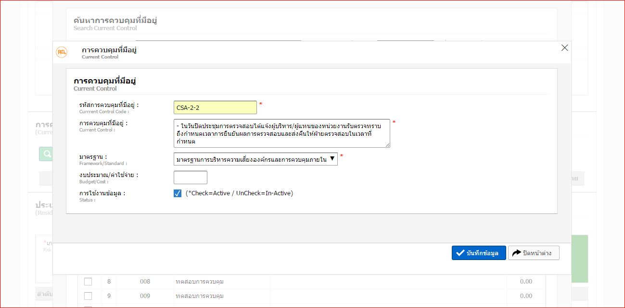

หากผู้ใช้งานต้องการสร้างการควบคุมมากกว่า 1 เรื่อง สามารถทำได้โดยกดปุ่ม สร้างการควบคุมที่มีอยู่ได้ ระบบแสดงผลการสร้างการควบคุมที่มีอยู่ ให้ผู้ใช้งานทำเครื่องหมายถูก เพื่อเลือกการควบคุมที่มีอยู่ และกดปุ่ม บันทึกข้อมูล
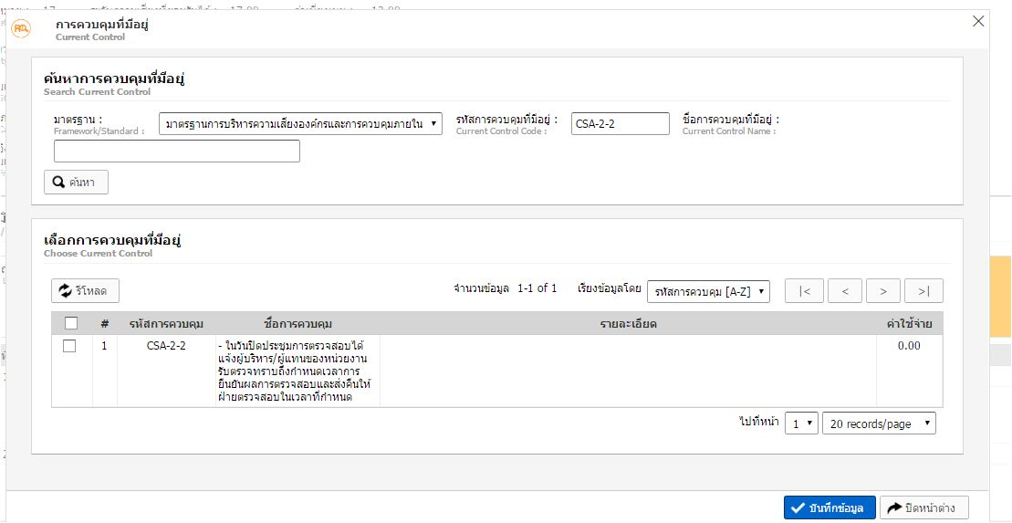

รูปที่ 21

  - การลบการควบคุมที่มีอยู่
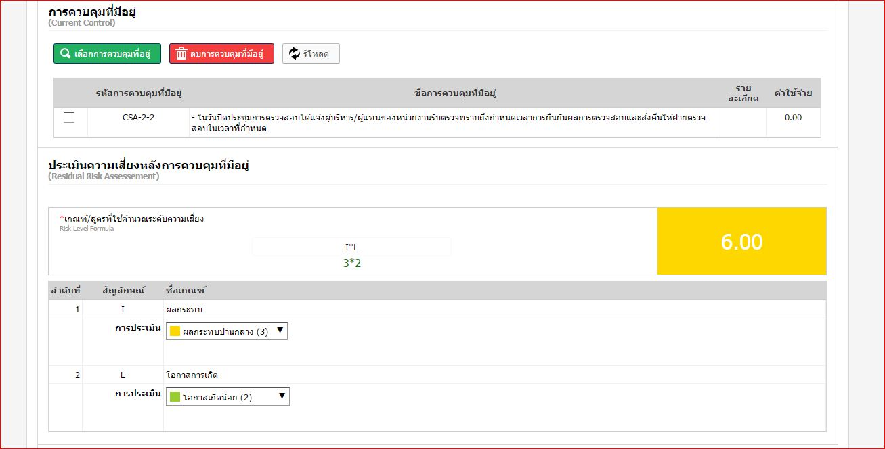
    - ทำเครื่องหมายถูกที่การควบคุมที่มีอยู่ที่ต้องการลบบ
    - กดปุ่ม ลบการควบคุมที่มีอยู่

- ขั้นตอนการประเมินความเสี่ยงหลังการควบคุมที่มีอยู่
7.1 เลือกผลกระทบ
7.2 เลือกโอกาส
ระบบจะทำการคำนวณคะแนน และแสดงเป็นแถบสี (เช่น เขียว เหลือง ส้ม แดง) ตามที่กำหนดไว้

- บันทึกผลการประเมินความเสี่ยงหลังการควบคุมที่มีอยู่
ระบุ ดังนี้
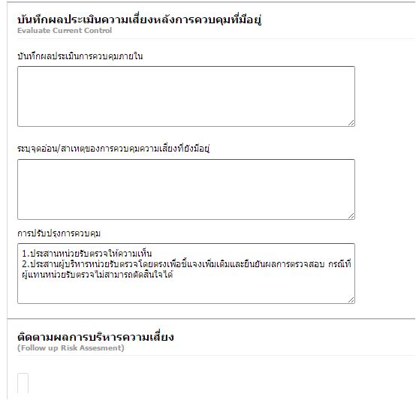

ระบบจะสรุป ผลการประเมินความเสี่ยงทั้งก่อน และ หลังการควบคุม เป็นรูปแบบ Risk Profile ตามรูป
ระบบจะตีกรอบผลการประเมิน เช่น การประเมินขั้นต้น ผลคือ 12 หลังการควบคุม ผลคือ 6
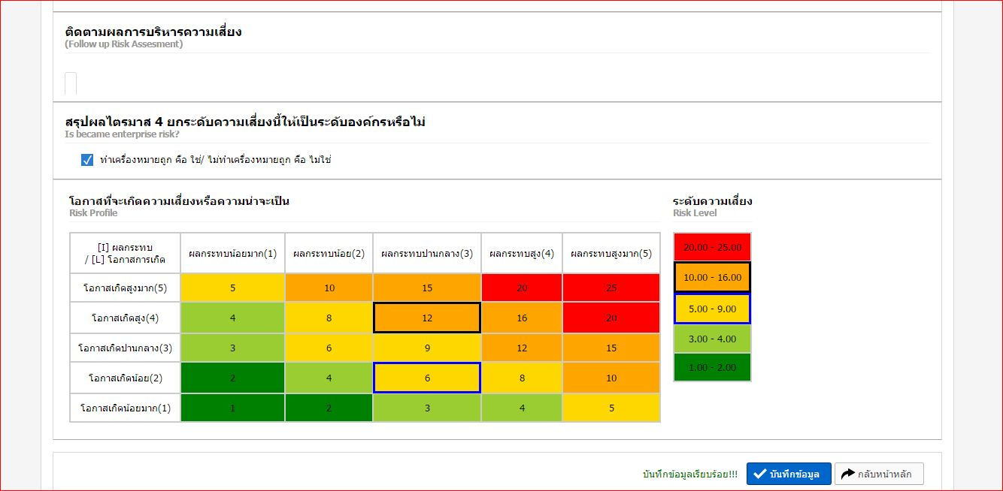

รูปที่ 25

- ขั้นตอนการ การสร้าง แผนงานบริหารความเสี่ยง / มาตรการ
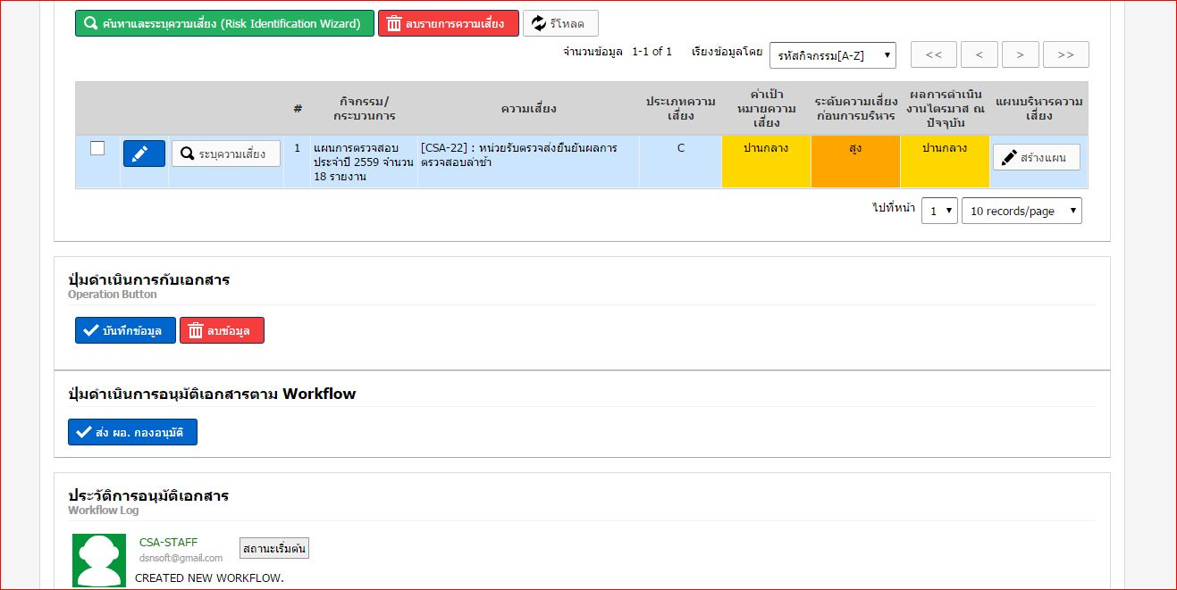
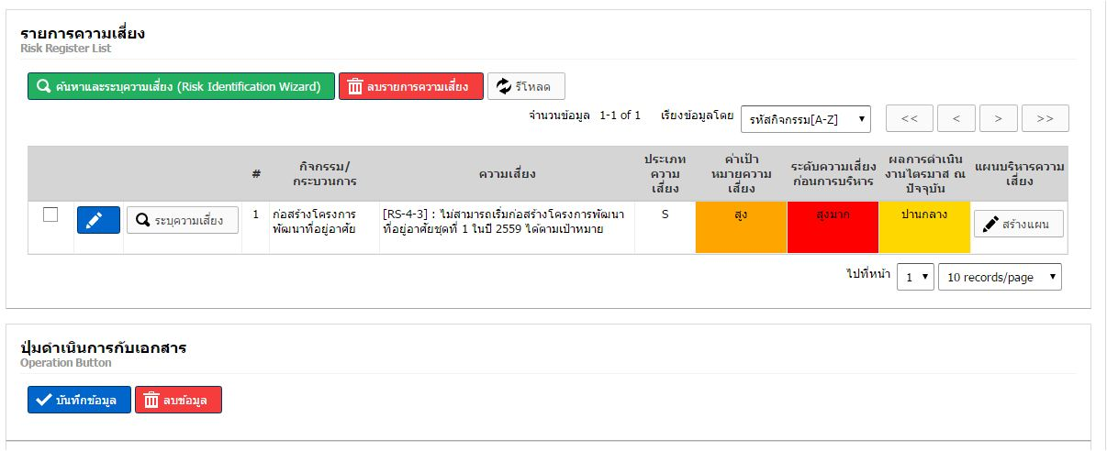
9.1 กดที่ปุ่ม สร้างแผน จะปรากฏหน้าจอ การสร้างแผนงาน / มาตรการ

9.2 ขั้นตอนการสร้างมาตรการ/แผนปฏิบัติการ
โปรดระบุ
- ประเภทแผน
- ชื่อแผนงาน
- วัตถุประสงค์
- ตัวชี้วัด (ถ้ามี)
- เป้าหมาย (ถ้ามี)
- วิธีการติดตามและสรปผล (ถ้ามี)
- วันที่เริ่มแผน วันที่สิ้นสุดแผน
- หมายเหตุ (ถ้ามี)
  - เมื่อสร้างข้อมูลครบถ้วนแล้ว ให้กดปุ่ม บันทึกข้อมูล ตามรูป
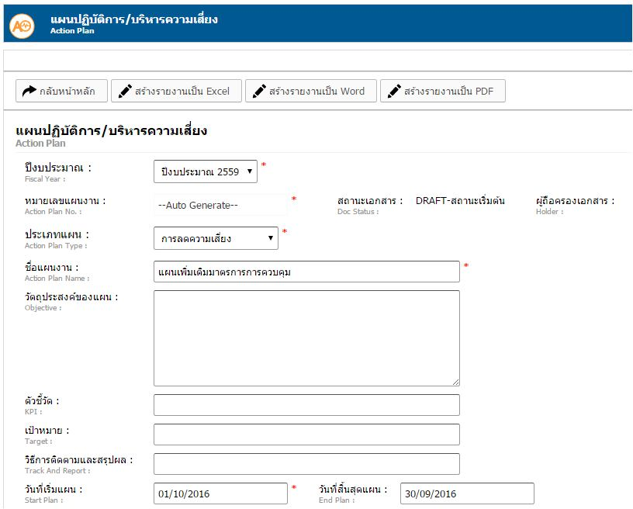

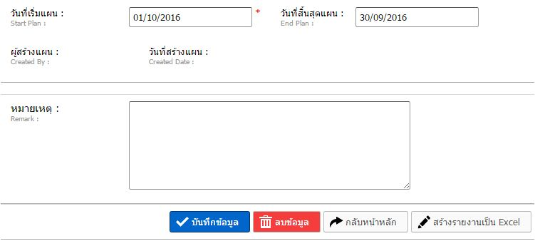

ระบบจะทำการบันทึกแผนงานเข้าระบบ โดยการแสดงผลการสร้างแผนงานในขั้นตอนที่ 2 ของ Workflow
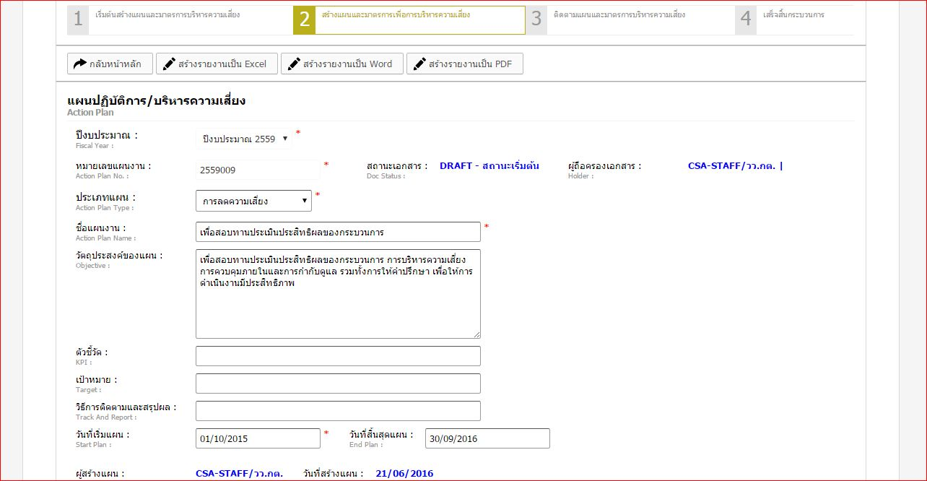

รูปที่ 29

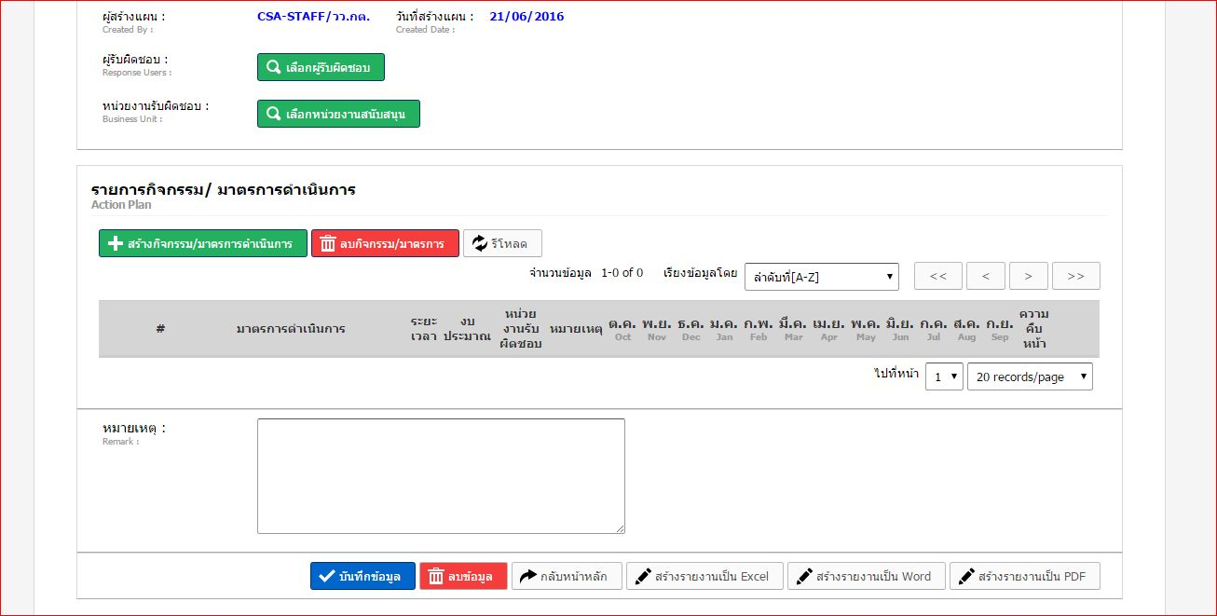
  - การเลือกผู้รับผิดชอบและหน่วยงาน

9.4.1 เลือกจากการค้นหารายชื่อพนักงาน โดยค้นหาจากรหัสพนักงาน หรือ ชื่อพนักงาน
    - ทำเครื่องหมายถูกที่ช่องรายชื่อพนักงานที่ต้องการเลือก
    - กดปุ่ม ยืนยัน
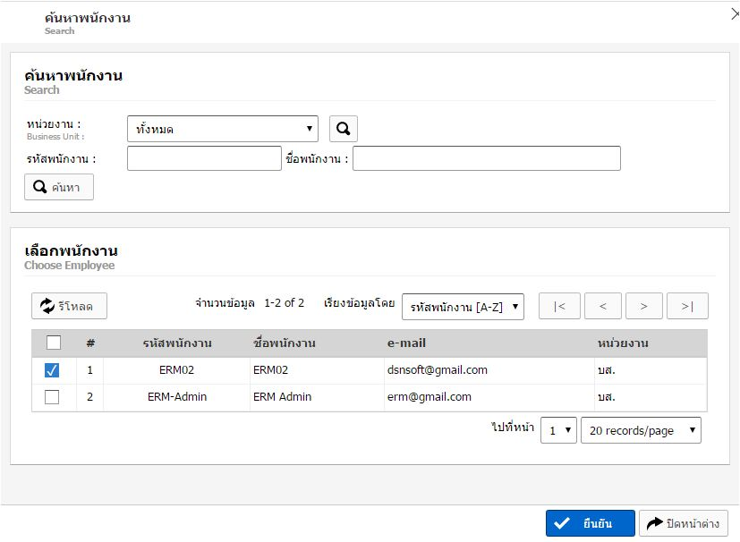

รูปแสดงผลการเลือกผู้รับผิดชอบ และ หน่วยงานรับผิดชอบ
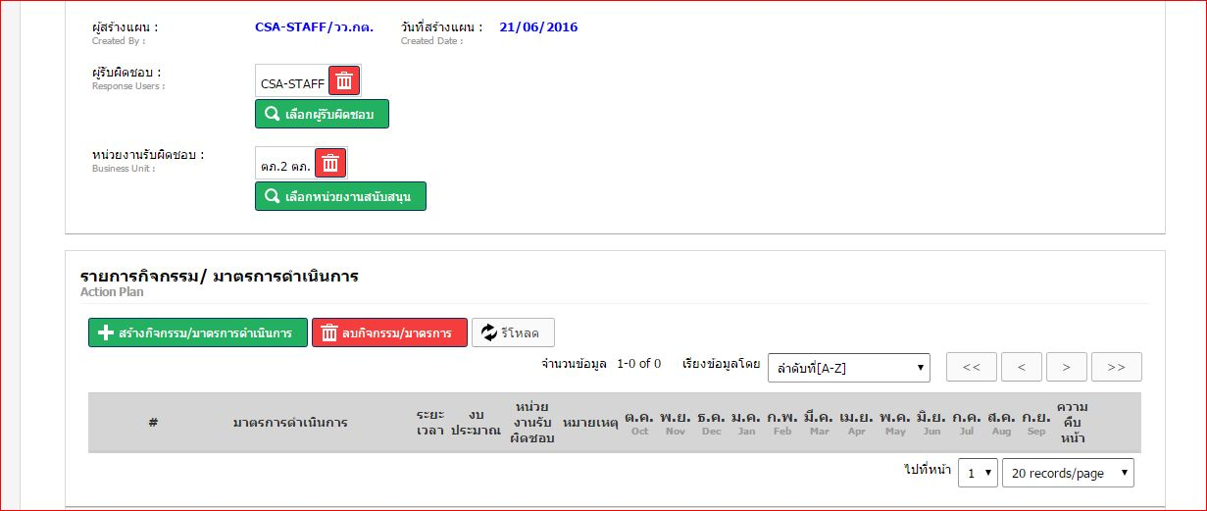

เมื่อสร้างแผนงานเรียบร้อยแล้ว ระบบจะแสดงผลการสร้างแผนงาน ตามรูป

- ขั้นตอนการสร้างกิจกรรมของแต่ละมาตรการ
10.1 กดปุ่มสร้างกิจกรรม / มาตรการดำเนินการ

รูปที่ 34

ปรากฏหน้าจอการบันทึกข้อมูล กิจกรรม/มาตรการดำเนินการ
โปรดระบุ
- กิจกรรม/มาตรการดำเนินการ
- วันที่เริ่มต้น วันที่สิ้นสุด
- ความคืบหน้า
- งบประมาณ/ค่าใช้จ่าย
- หน่วยงานรับผิดชอบ

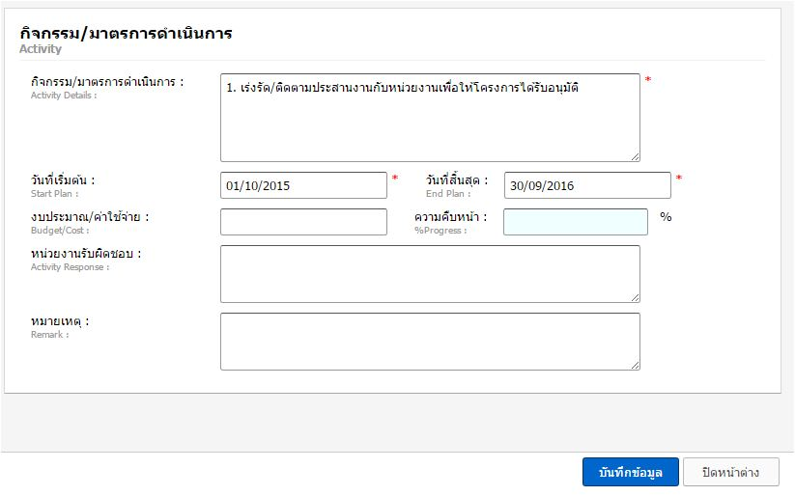
หลังจากนั้นกดปุ่ม บันทึกข้อมูล

เมื่อบันทึกข้อมูลเรียบร้อยแล้ว ระบบจะแสดงผลหน้าจอรายการกิจกรรม/มาตรการดำเนินการ โดยจะแสดงเป็นรายเดือนตามที่กำหนด
- หากมีมากกว่า 1 มาตรการ ให้กดปุ่ม สร้างกิจกรรม/มาตรการดำเนินการ
- หากต้องการแก้ไขข้อมูล กดที่ปุ่มรูปดินสอ สีฟ้า เพื่อแก้ไขข้อมูลได้
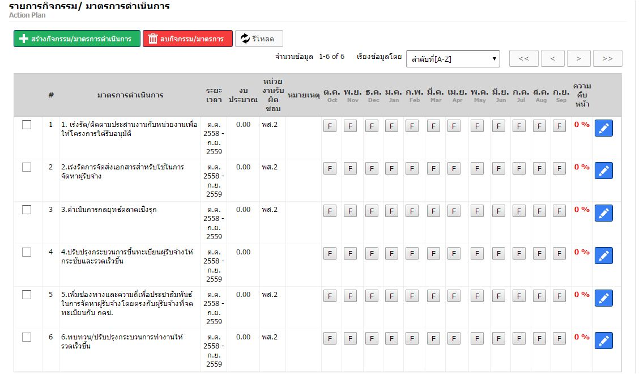

รูปที่ 36

  - การลบข้อมูลกิจกรรม
    - การลบข้อมูลทำเครื่องหมายถูก ที่ช่องข้อมูลที่ต้องการลบ
    - กดปุ่มลบ รูปถังขยะ สีแดง
    - ระบบจะแจ้งข้อความเตือน ยืนยันการลบ กดปุ่ม ตกลง / ถ้าไม่ลบ กดปุ่ม ยกเลิก
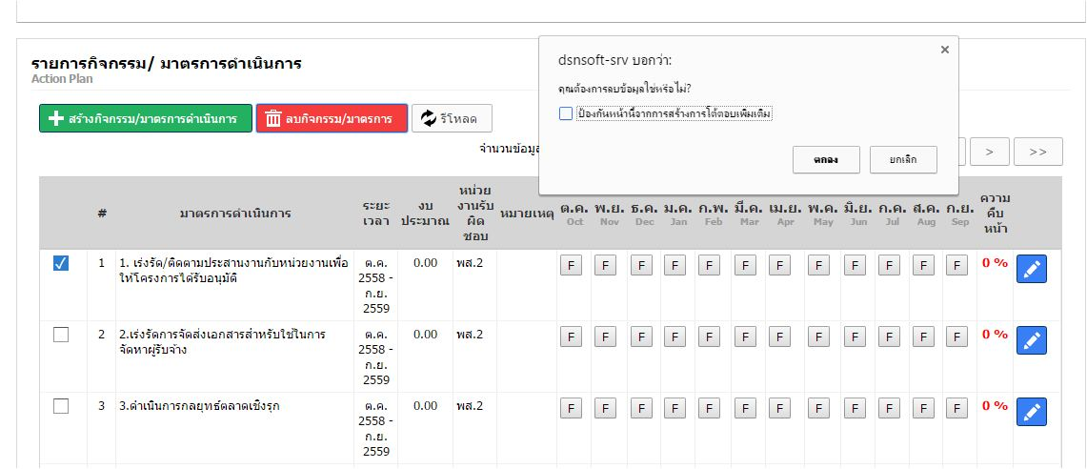

รูปที่ 37
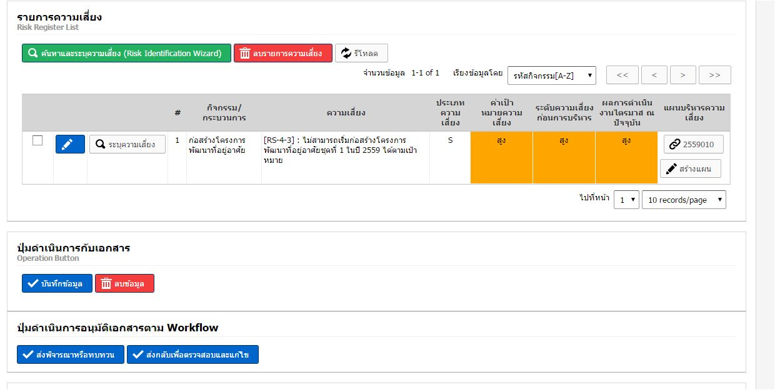
เมื่อกลับสู่หน้าหลัก ผู้ใช้งานสร้าง แผนงาน และมาตรการดำเนินงานแล้วระบบจะแสดง ปุ่มเชื่อมโยงแสดงมาตรการที่สร้าง เป็นปุ่มรูปโซ่

รูปที่ 38

- ขั้นตอนการส่งอนุมัติ
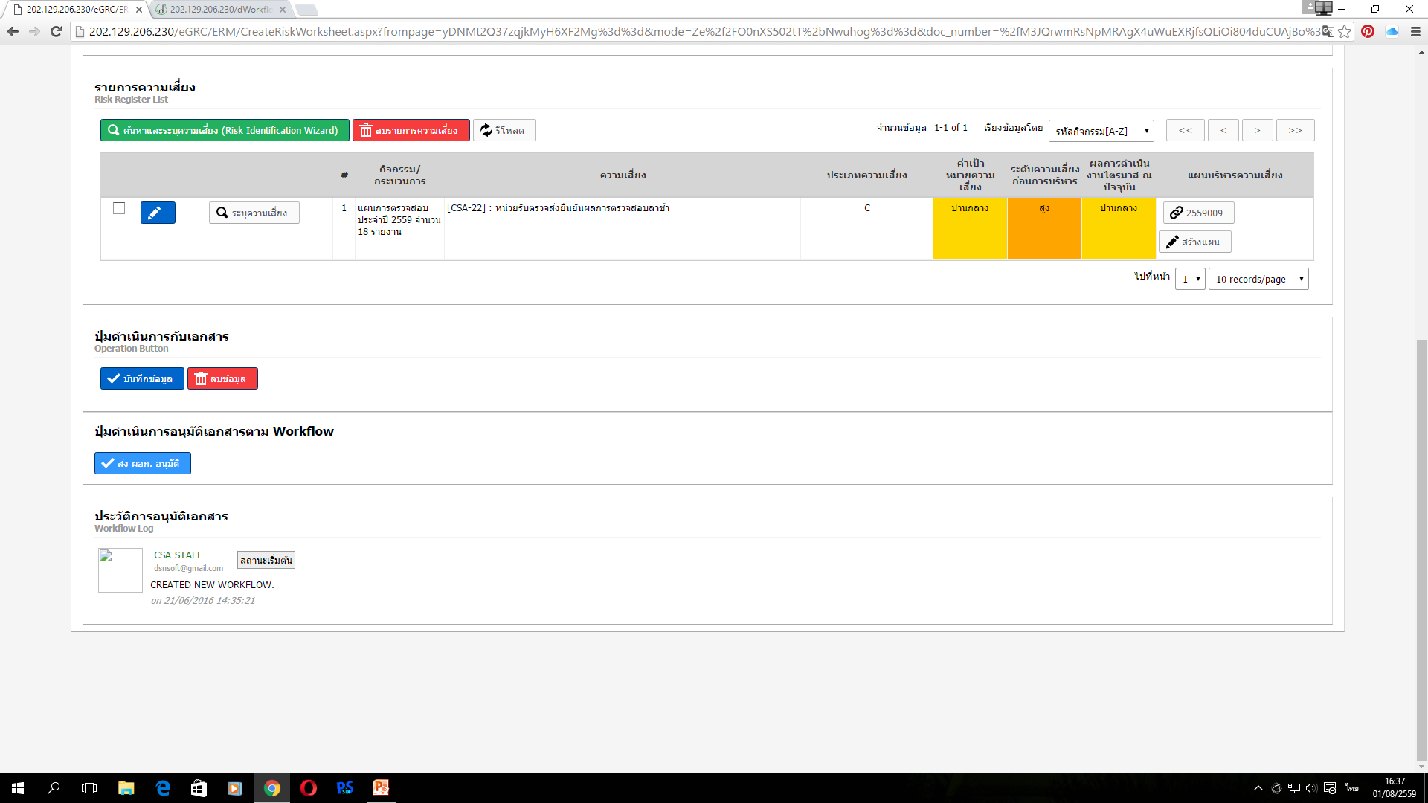
เมื่อผู้ใช้งาน ทำงานตามขั้นตอนข้างต้นครบถ้วนแล้ว ในขั้นตอนนี้ คือการส่งเอกสารประเมินความเสี่ยง ให้ ผอก. ทำการอนุมัติเอกสาร และส่งให้ผู้ที่ต้องทำงานในขั้นตอนถัดไป
  - การส่งเอกสารให้ ผอก. ตรวจทาน คือ กดปุ่ม ส่ง ผอก.
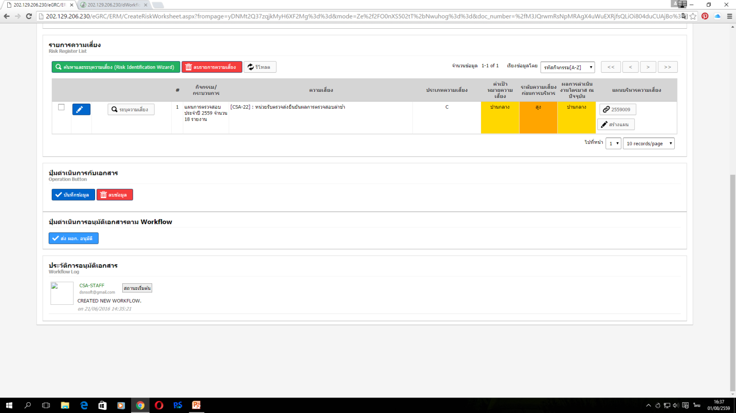
** ในขั้นตอนนี้ระบบจะส่งเมล์ไปแจ้ง ผอก. ให้ทราบว่ามีเอกสารที่ต้องทำการอนุมัติ**

- ขั้นตอนการบันทึกติดตามมาตรการ
ผู้ใช้งานเข้าที่ เมนูเอกสารของฉัน จะปรากฏเอกสารติดตามแผนบริหารความเสี่ยง จากนั้น คลิกปุ่มไปที่เอกสาร
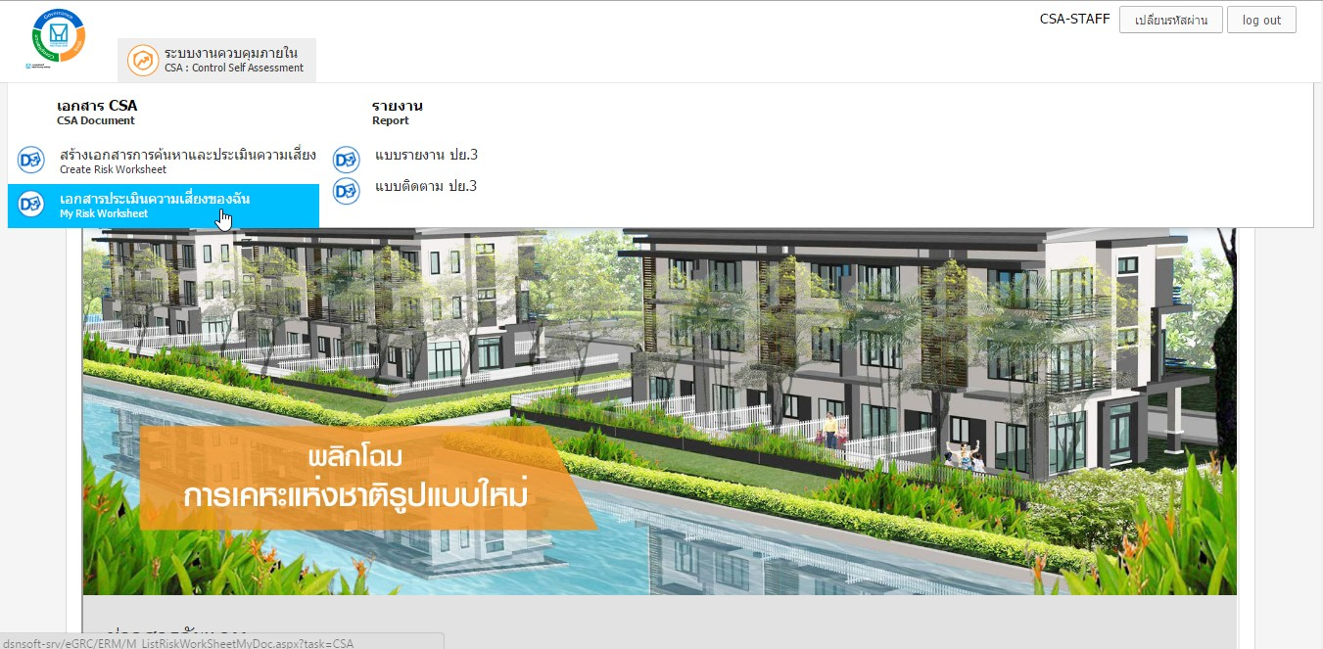
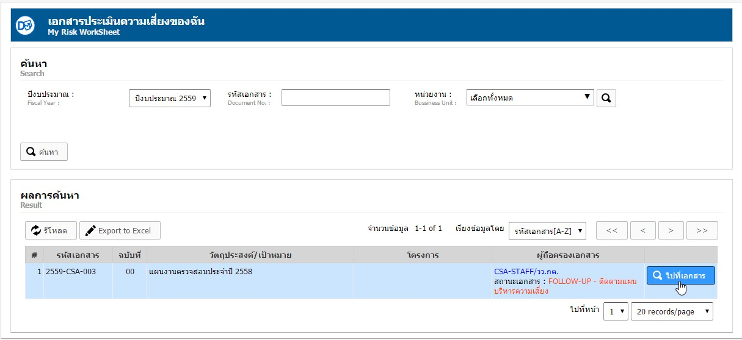
สังเกตสถานะตรงตำแหน่งด้านบนหน้าจอ “ติดตามแผนงานและมาตรการบริหารความเสี่ยง” ขณะนี้ระบบจะอยู่ในขั้นตอนที่ 6 ของ Workflow
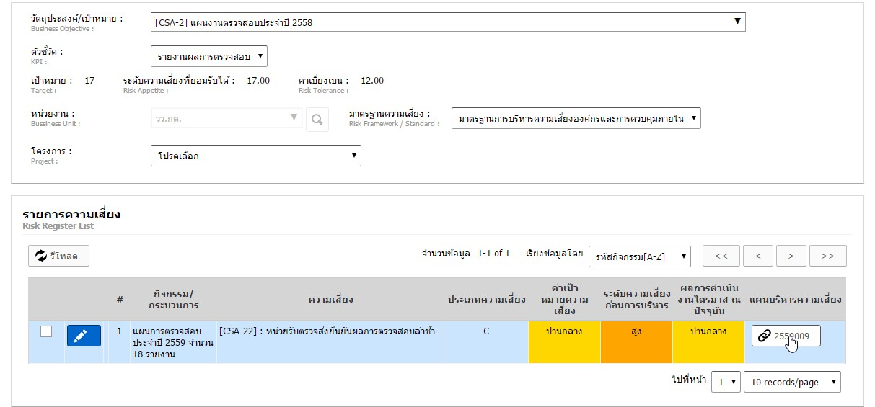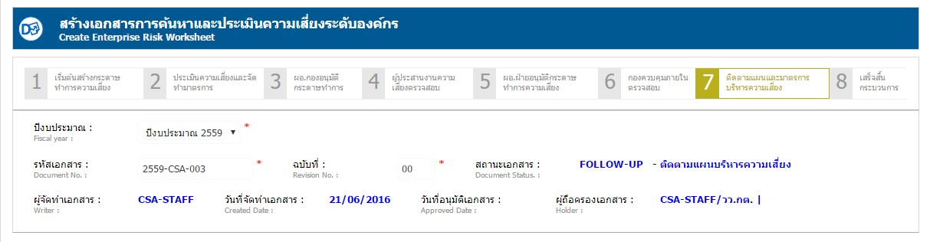

เลื่อนหน้าจอลงมาด้านล่าง แถบรายการความเสี่ยง คลิกที่ปุ่ม เชื่อมโยงข้อมูล ปรากฏหน้าจอรายการกิจกรรม / มาตรการ พบปุ่มที่มีสัญลักษณ์ตัว “F” (Follow up) ขึ้นตามเดือนที่กำหนดของแต่ละมาตรการ
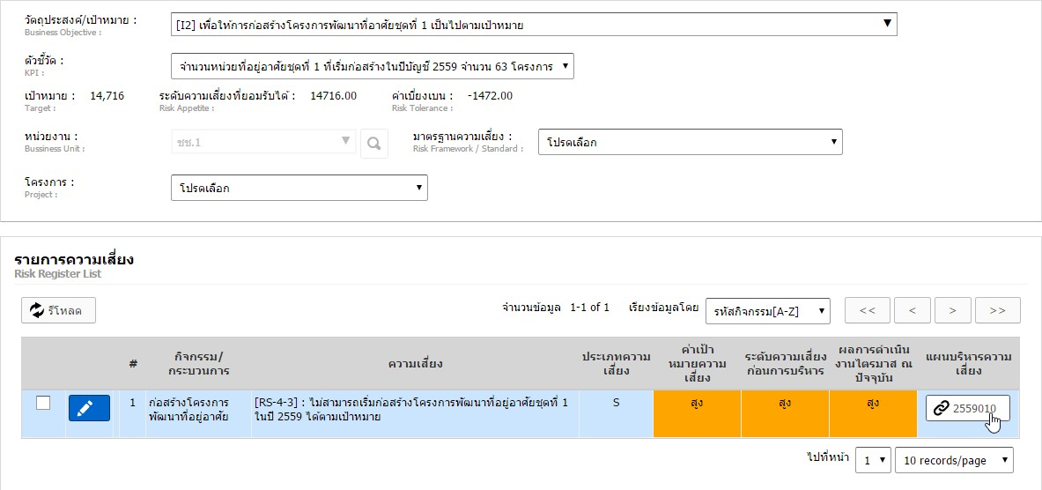

รูปที่ 42
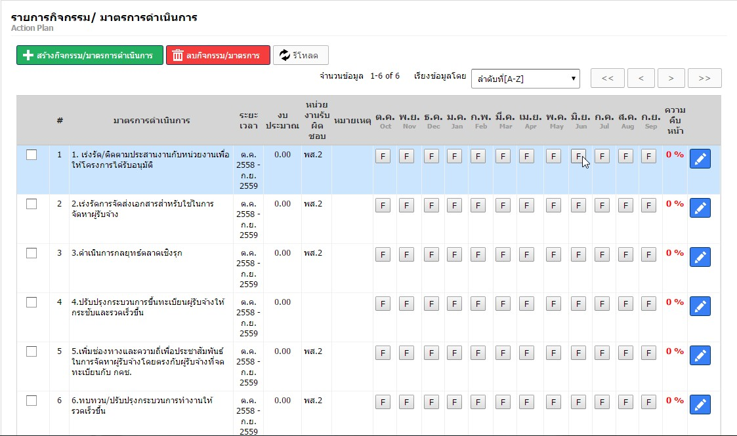
  - กดปุ่มตัว F บันทึกรายละเอียดการดำเนินการ และ ความก้าวหน้าเป็นตัวเลข เช่น 75 ตามตัวอย่าง
  - ช่องปัญหาที่พบ,สาเหตุของปัญหา, ความเห็นเพิ่มเติม (ถ้ามี)
  - กดปุ่มบันทึกข้อมูล
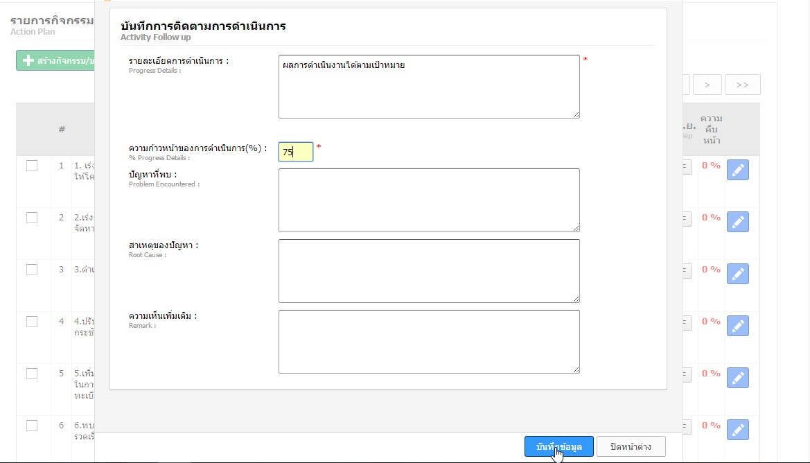

รูปที่ 45

  - เมื่อบันทึกข้อมูลแล้ว สัญลักษณ์รูปตัว F จะเปลี่ยนเป็นเครื่องหมายถูก
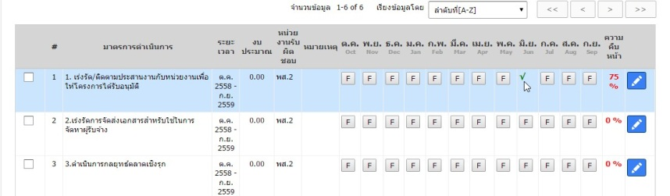

รูปที่ 4

เมื่อบันทึกผลการดำเนินงานมาตรการเรียบร้อยแล้ว ให้กดปุ่ม กลับสู่หน้าหลัก เพื่อไปที่กระดาษทำการ
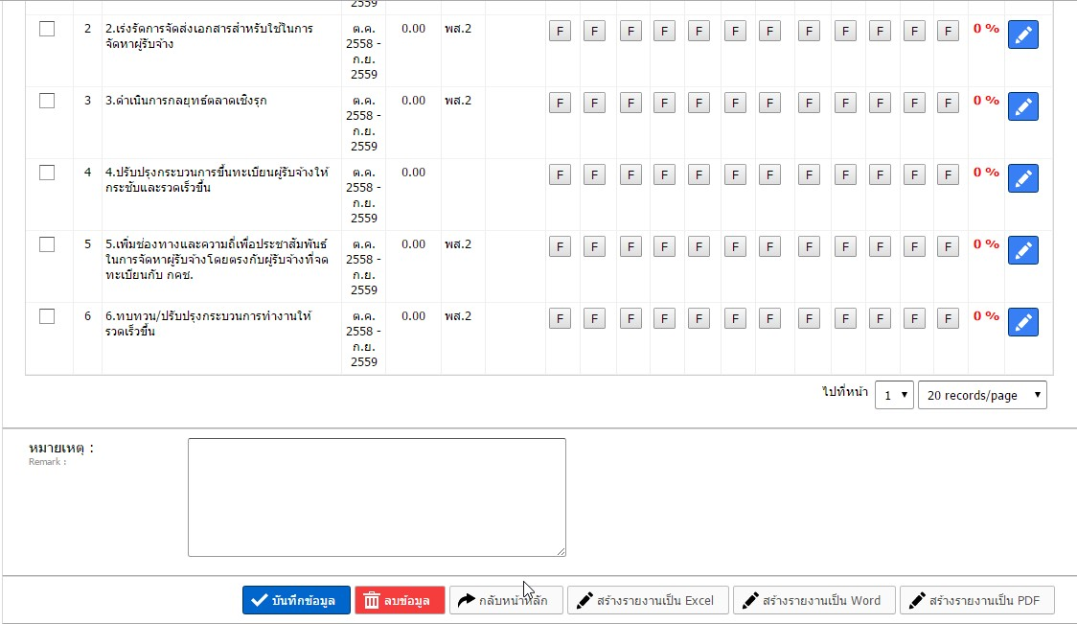

รูปที่ 47

- การบันทึกผลการประเมินความเสี่ยงรายไตรมาส
13.1 ให้ผู้ใช้งาน กดปุ่มรูปดินสอ เพื่อบันทึกผลการประเมินความเสี่ยงรายไตรมาส ปรากฏหน้าจอ ติดตามผลการบริหารความเสี่ยง
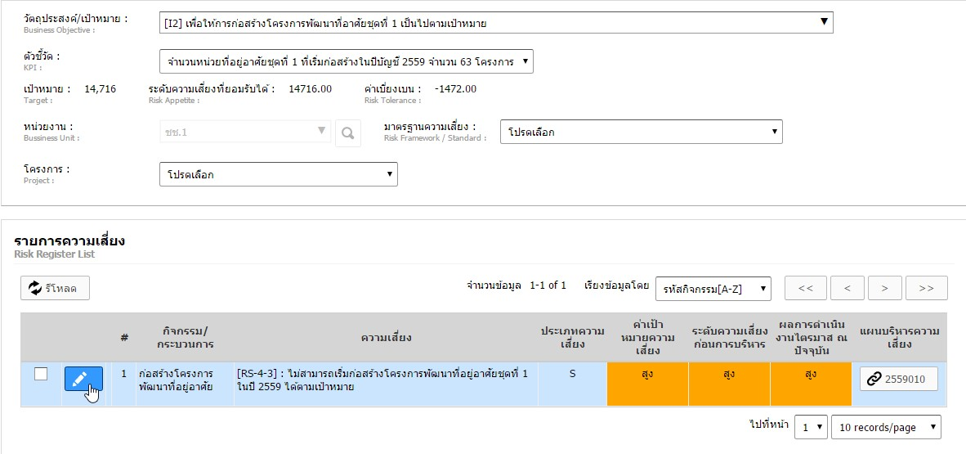

รูปที่ 48

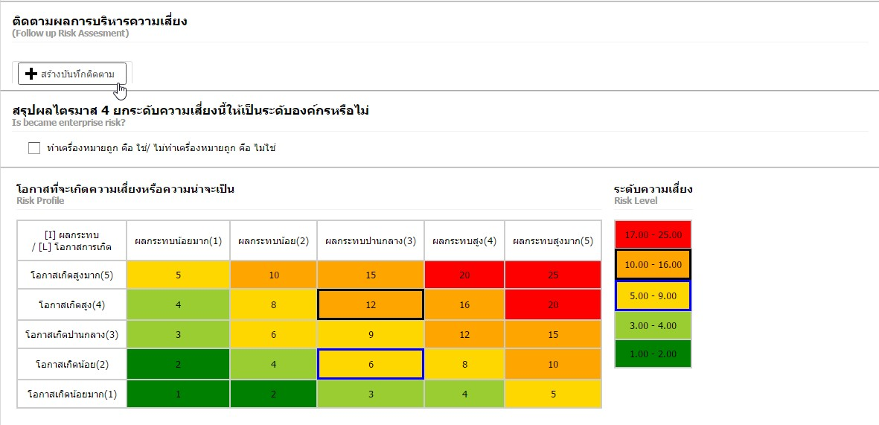
13.2 กดปุ่ม สร้างบันทึกการติดตาม

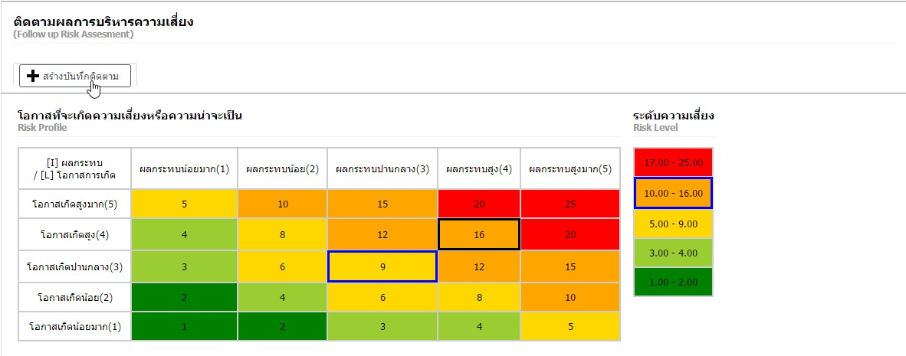

13.3 จะปรากฏหน้าจอ ให้ทำการประเมินความเสี่ยงรายไตรมาส โดย ประเมินผลกระทบ และ สาเหตุความเสี่ยง ตามรูป
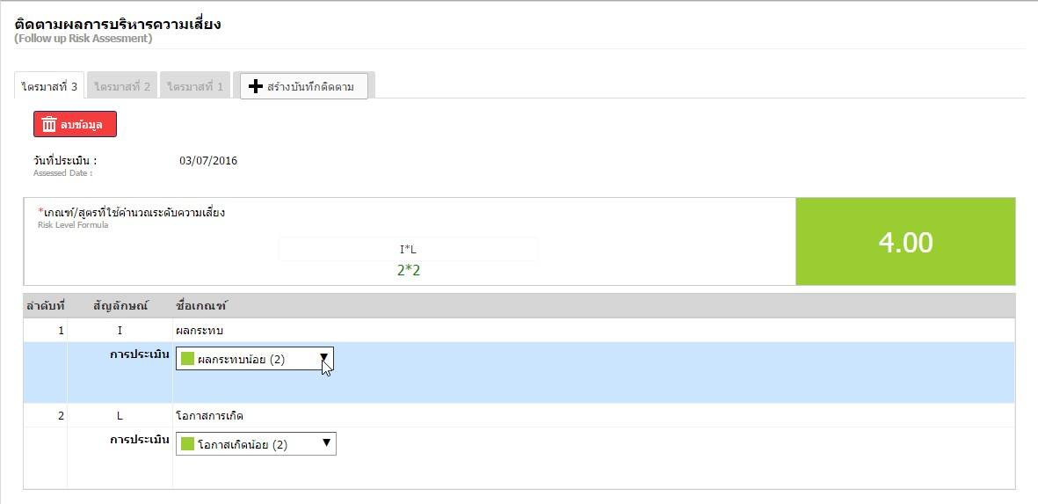

13.4 ต้องระบบันทึกการติดตามผลประเมินความเสี่ยงรายไตรมาส
สิ่งที่ต้องระบุ
- บันทึกผลประเมินการควบคุมภายใน
- ระบุจุดอ่อน/สาเหตุของการควบคุมความเสี่ยงที่ยังมีอยู่
- หมายเหตุของการติดตาม(สรุปผลการติดตาม)
กดปุ่ม บันทึกข้อมูล
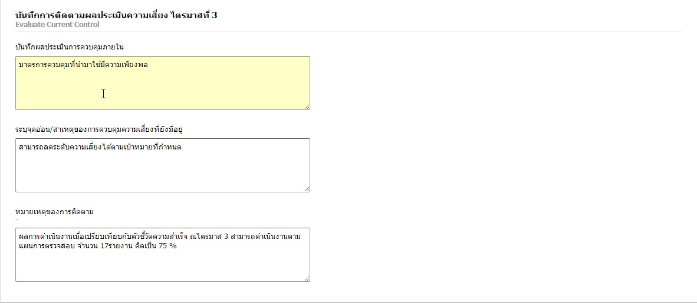

ระบบจะเก็บประวัติการติดตามผลรายไตรมาส เช่น ไตรมาสที่ 1, 2, 3 ,4

